Fiche TP – Séance 5
Les indicateurs de position – les valeurs relatives à un pourcentage

Exercice 1 (travail individuel à réaliser durant le cours)
Contexte :
Le responsable pédagogique du module de mathématique, à l’université U, a réalisé une étude auprès de 45 personnes choisis au hasard parmi les étudiants en première année.
Dans le cadre de cette étude, le responsable pédagogique du module de mathématique a relevé pour chaque participant sa note (sur 20) d’examen intermédiaire et sa note (sur 20) en contrôle continue. Notez que ces examens ont eu lieu durant le premier semestre de l’année en cours.
Les données (à l’état brut) de chaque variable étudiée, sont accessibles via Moodle dans la section dédiée à la séance 5 (fichier « TP-Séance 5 .xlsx » Feuille intitulé : semestre 1)
Mission 1.1 :
Après une lecture attentivement de l’Annexe 1 et l’Annexe 2, les étudiants sont amenés à :
- Compléter la Table 1
- Tracer la boîte à moustache associée aux données de la variable « note examen intermédiaire »
Objectif de la mission :
- Détecter l’existence des valeurs aberrantes (analytiquement et graphiquement (via la boîte à moustache))

Exercice 2 (travail individuel à réaliser hors cours)
Reprenez l’énoncé de l’exercice 1, afin de réaliser les missions ci-dessous.
Mission 2.1 :
Après une lecture attentivement de l’Annexe 1 et l’Annexe 2, les étudiants sont amenés à :
- Compléter la Table 2
- Tracer la boîte à moustache associée aux données de la variable « note contrôle continu »
Objectif de la mission :
- Détecter l’existence des valeurs aberrantes (analytiquement et graphiquement (via la boîte à moustache))
Pour aller plus loin :
En se basant sur l’Annexe 2, tracer sur le même graphique les boîtes à moustaches associées aux données des deux variables (« note examen intermédiaire » et « note contrôle continu »)
Interpréter le graphique obtenu.
Exercice 3 (travail individuel à réaliser durant le cours)
Le responsable pédagogique du module de mathématique, à l’université U, a réalisé une étude auprès de 45 personnes choisis au hasard parmi les étudiants en première année.
Dans le cadre de cette étude, le responsable pédagogique du module de mathématique a relevé pour chaque participant sa note (sur 20) d’examen intermédiaire et sa note (sur 20) en contrôle continue. Notez que ces examens ont eu lieu durant le second semestre de l’année en cours.
Les données (à l’état brut) de chaque variable étudiée, sont accessibles via Moodle dans la section dédiée à la séance 5 (fichier « TP-Séance 5 .xlsx » Feuille intitulé : semestre 2)
Mission 3.1 :
Après une lecture attentivement du cours et en se basant sur les compétences acquises durant le TP de la séance 3, les étudiants sont amenés à :
- Compléter les Tables 1 et 2
Mission 3.2 :
Après une lecture attentivement de l’Annexe 3, les étudiants sont amenés à :
- Tracer la boîte à moustache associée aux données de la variable « note examen intermédiaire »
Objectif des missions :
- Détecter l’existence des valeurs aberrantes (analytiquement et graphiquement (via la boîte à moustache))
Exercice 4 (travail individuel à réaliser hors cours)
Reprenez l’énoncé de l’exercice 3, afin de réaliser les missions ci-dessous.
Mission 4.1 :
Après une lecture attentivement du cours et en se basant sur les compétences acquises durant le TP de la séance 3, les étudiants sont amenés à :
- Compléter les Tables 3 et 4
Mission 4.2 :
Après une lecture attentivement de l’Annexe 3, les étudiants sont amenés à :
- Tracer la boîte à moustache associée aux données de la variable « note examen intermédiaire »
Objectif des missions :
- Détecter l’existence des valeurs aberrantes (analytiquement et graphiquement (via la boîte à moustache))

Annexe 1 : la fonction quartile
La fonction QUARTILE est prédéfinie dans Excel. Bien évidemment, elle permet de calculer les quartiles lorsque les données sont à l’état brut. Ainsi, cette fonction a besoin de la plage de cellules qui contient les données, puis d'un paramètre. Notez que :
- Si vous accordez à ce paramètre la valeur de 1, la fonction vous donne la valeur du premier quartile
- Si vous accordez à ce paramètre la valeur de 2, la fonction vous donne la valeur de la médiane.
- Si vous accordez à ce paramètre la valeur de 3, la fonction vous donne la valeur du troisième quartile
Remarques :
- Si vous accordez à ce paramètre la valeur de 0, la fonction vous donne la plus petite observation. Cette valeur peut être obtenu en utilisant la fonction MIN
- Si vous accordez à ce paramètre la valeur de 4, la fonction vous donne la plus grande observation. Cette valeur peut être obtenu en utilisant la fonction MAX
Annexe 2 : construire la boîte à moustache (avec Excel 2016, 2019 et Office 365) lorsque les données sont à l’état brut
Lorsque les données sont à l’état brut, Excel 2016, 2019 et Office 365 permettent de créer les boîtes à moustache d’une manière très simple. Explicitement, pour obtenir ce graphique, il suffit de :
- Sélectionnez les données sur lesquelles vous souhaitez créer un graphique en boîte à moustaches.
- Puis clique insérer > Insérer un graphique statistique > Boîte et moustache
- Explorer les options du graphique pour une meilleure mise en forme (titre / couleurs / étiquettes / …)
Annexe 3 : construire la boîte à moustache avec une version moins récente d’Excel ou lorsque les données fournies sont déjà synthétisées dans un tableau
Si vous ne disposez pas de la version Excel 2016 ou Excel 2019 ou Office 365 ou si les données fournies ne sont pas à l’état brut (i.e. elles sont synthétisées dans un tableau), alors la création de la boîte à moustache n’est pas automatique (voir Annexe 2) Cependant, il existe plusieurs astuces possibles afin de construire un tel graphique. Dans la suite de cette section, nous allons détailler, à travers d’un exemple, une astuce particulière qui permet de construire la boîte à moustache.
Supposons qu’on dispose dans une colonne des notes en français de 9 lycéens
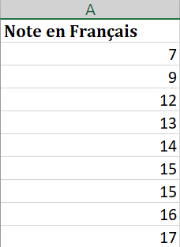

Pour construire la boîte à moustache associée aux données ci-dessus, vous êtes amenés à effectuer plusieurs démarches :
- Etape 1 : calcul des quartiles (voir Annexe 1), des pivots, et des limites

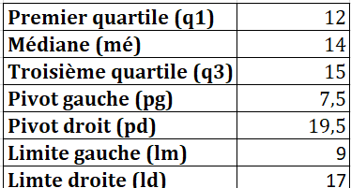

- Etape 2 : Construire le tableau des différences suivant :

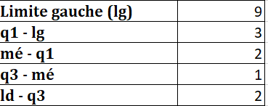

- Etape 3 : Création de la boîte
  - Sélectionner le tableau précédent
  - Insérer un histogramme empilé (insertion histogramme empilé)
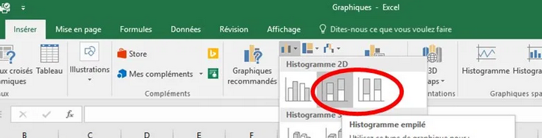

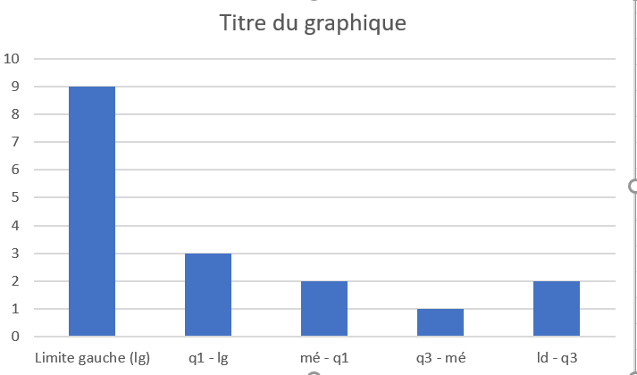

  - Cliquer sur intervertir ligne/colonne :

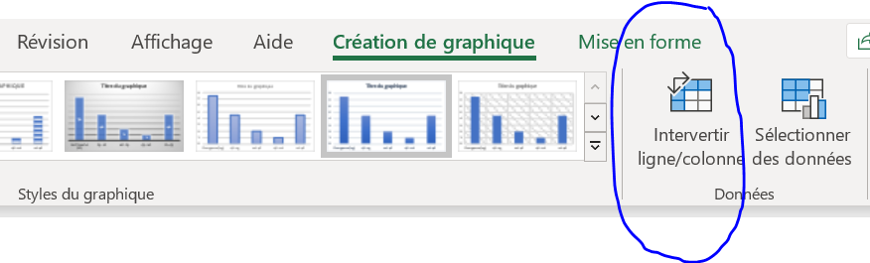

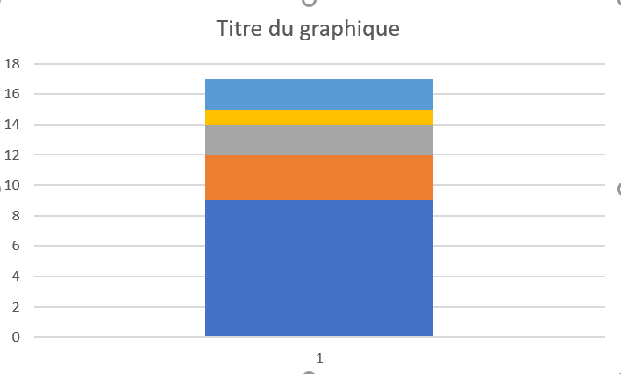

  - Clic droit sur le rectangle le plus bas du graphique aucun remplissage

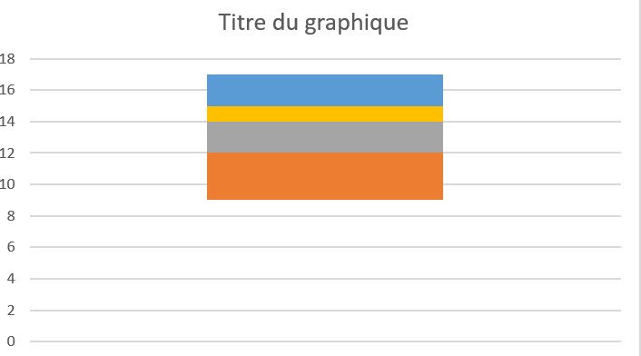

- Etape 4 : création des moustaches

- Clic droit sur le rectangle le plus haut du graphique aucun remplissage

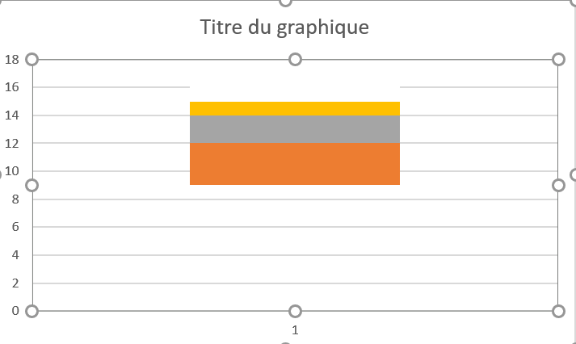

- Cliquer sur outils de graphique création ajouter un élément graphique
Barres d’erreur pourcentage

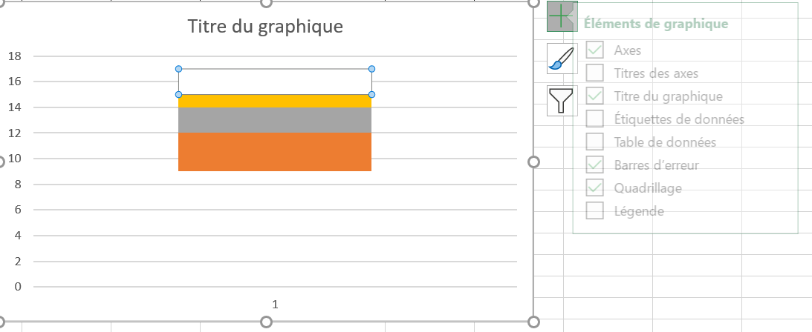

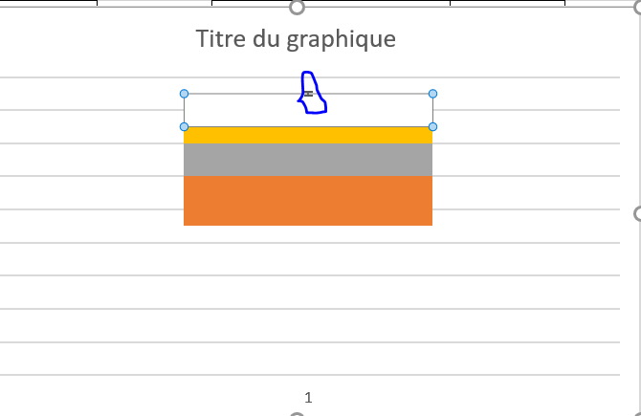

- Clic droit sur la barre d’erreur créée Format des barres d’erreur
Dans la fenêtre qui vient de s’ouvrir sélectionner :
Sens : moins - avec empattement - pourcentage 100%

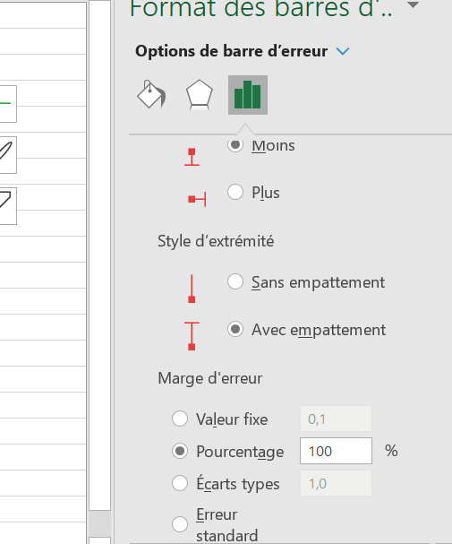

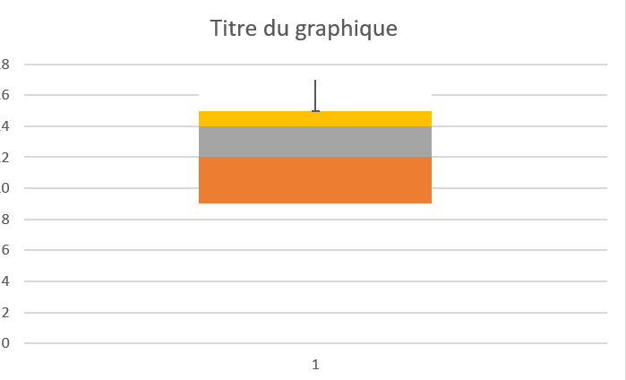
- Refaire les trois démarches précédentes sur le rectangle le plus bas (couleur orange).
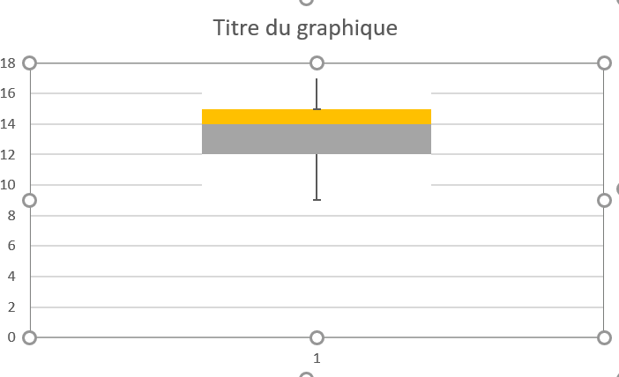

- Etape 5 : formatage des boîtes
    - Clic droit sur le rectangle du haut remplir de la couleur souhaitée (par exemple bleu)
    - Cliquer sur contour choisir la couleur (noire)
    - Aller dans la fenêtre de droite remplissage trait plein largeur 1,5pt

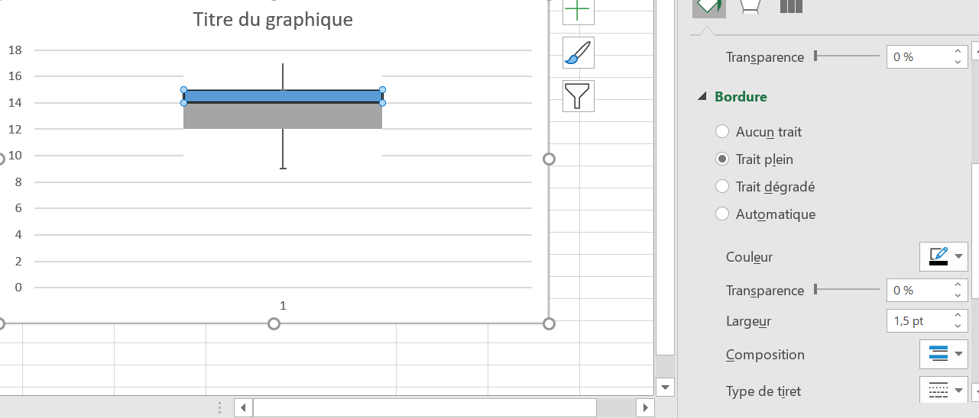

    - Faire de même pour le rectangle du bas et pour les moustaches

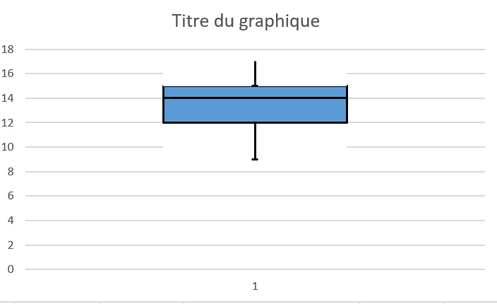

- Etape 6 : représentation des valeurs aberrantes (si elles existent)
Notez que dans notre exemple, il existe une seule valeur aberrante (celle qui sort des limites de la moustache) Cette valeur aberrante correspond à note de 7. On pourra représenter graphiquement cette valeur à l’aide par exemple d’un symbole (par exemple, carré) en utilisant la zone de texte.

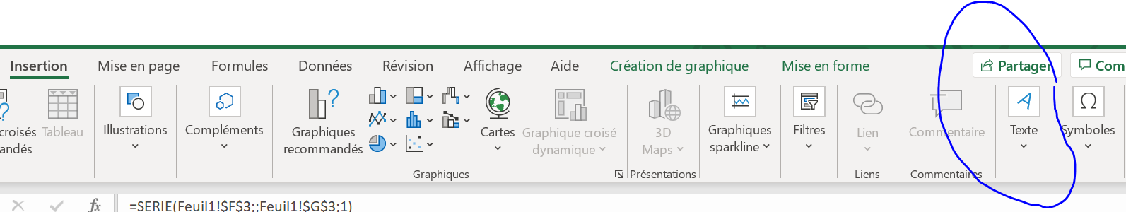

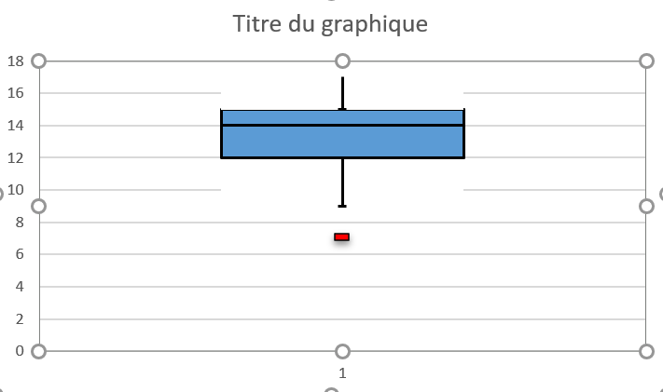

- Etape 7 : Explorer les options du graphique pour une meilleure mise en forme (titre / couleurs / étiquettes / …)

